**Amtliche Bekanntmachung der Gemeinde Stepenitztal**

**Außenbereichssatzung für einen Teilbereich im Ortsteil Rodenberg der Gemeinde Stepenitztal gemäß § 35 Abs. 6 BauGB**

hier: Bekanntmachung des Satzungsbeschlusses gemäß § 10 Abs. 3 BauGB

Die Gemeindevertretung der Gemeinde Stepenitztal hat in ihrer öffentlichen Sitzung am 24.10.2023 die Außenbereichssatzung für einen Teilbereich im Ortsteil Rodenberg der Gemeinde Stepenitztal gemäß § 35 Abs. 6 BauGB als Satzung beschlossen.

Der räumliche Geltungsbereich der Außenbereichssatzung ist dem nachfolgenden Übersichtsplan zu entnehmen.

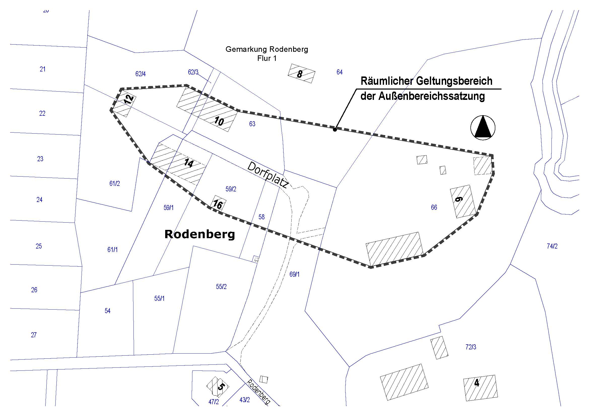

Räumlicher Geltungsbereich der Außenbereichssatzung (ohne Maßstab), Quelle: ©GeoBasis-DE/M-V 2022

**Der Satzungsbeschluss wird hiermit gemäß § 10 Abs. 3 BauGB ortsüblich bekannt gemacht.**

Die Außenbereichssatzung der Gemeinde Stepenitztal für einen Teilbereich im Ortsteil Rodenberg der Gemeinde Stepenitztal tritt mit der ortsüblichen Bekanntmachung in Kraft.

Jedermann kann die Außenbereichssatzung der Gemeinde Stepenitztal für einen Teilbereich im Ortsteil Rodenberg und die zugehörige Begründung von diesem Tage an im Amt Grevesmühlen Land, Rathausplatz 1, 23936 Grevesmühlen, während der Öffnungszeiten einsehen und über den Inhalt Auskunft verlangen.

Die in Kraft getretene Außenbereichssatzung und die zugehörige Begründung werden ergänzend in das Internet unter der Adresse [www.grevesmühlen.de](http://www.grevesmühlen.de) sowie in das zentrale Internetportal des Landes Mecklenburg-Vorpommern (Bau- und Planungsportal M-V) eingestellt.

Gemäß § 215 Abs. 2 Baugesetzbuch (BauGB) wird auf folgendes hingewiesen:

Gemäß § 215 Abs. 1 BauGB unbeachtlich werden eine nach § 214 Abs. 1 Satz 1 Nr. 1 bis 3 BauGB beachtliche Verletzung der dort bezeichneten Verfahrens- und Formvorschriften sowie nach § 214 Abs. 3 Satz 2 BauGB beachtliche Mängel des Abwägungsvorgangs,

wenn sie nicht innerhalb eines Jahres seit Bekanntmachung der Außenbereichssatzung schriftlich gegenüber der Gemeinde Stepenitztal unter Darlegung des die Verletzung begründenden Sachverhalts geltend gemacht worden sind.

Auf die Vorschriften des § 44 Abs. 3 Satz 1 und 2 sowie Absatz 4 BauGB über die fristgemäße Geltendmachung etwaiger Entschädigungsansprüche für Eingriffe durch diese Satzung in eine bisher zulässige Nutzung und über das Erlöschen von Entschädigungsansprüchen wird hingewiesen.

Ein Verstoß gegen die Verfahrens- und Formvorschriften, die in der Kommunalverfassung für das Land Mecklenburg-Vorpommern (KV M-V) vom 13. Juli 2011 (GVOBl. M-V S. 777) enthalten oder aufgrund dieses Gesetzes erlassen worden sind, kann nach Ablauf eines Jahres seit dieser Bekanntmachung nicht mehr geltend gemacht werden (§ 5 Abs. 5 KV M-V). Diese Folge tritt nicht ein, wenn der Verstoß innerhalb der Frist eines Jahres schriftlich unter Bezeichnung der verletzten Vorschrift und der Tatsache, aus der sich der Verstoß ergibt, gegenüber der Gemeinde Stepenitztal geltend gemacht wird. Eine Verletzung von Anzeige-, Genehmigungs- oder Bekanntmachungsvorschriften kann abweichend hiervon stets geltend gemacht werden.

Stepenitztal, den 15.01.2024 (Siegel)

…………………………….

Peter Koth

Bürgermeister

der Gemeinde Stepenitztal